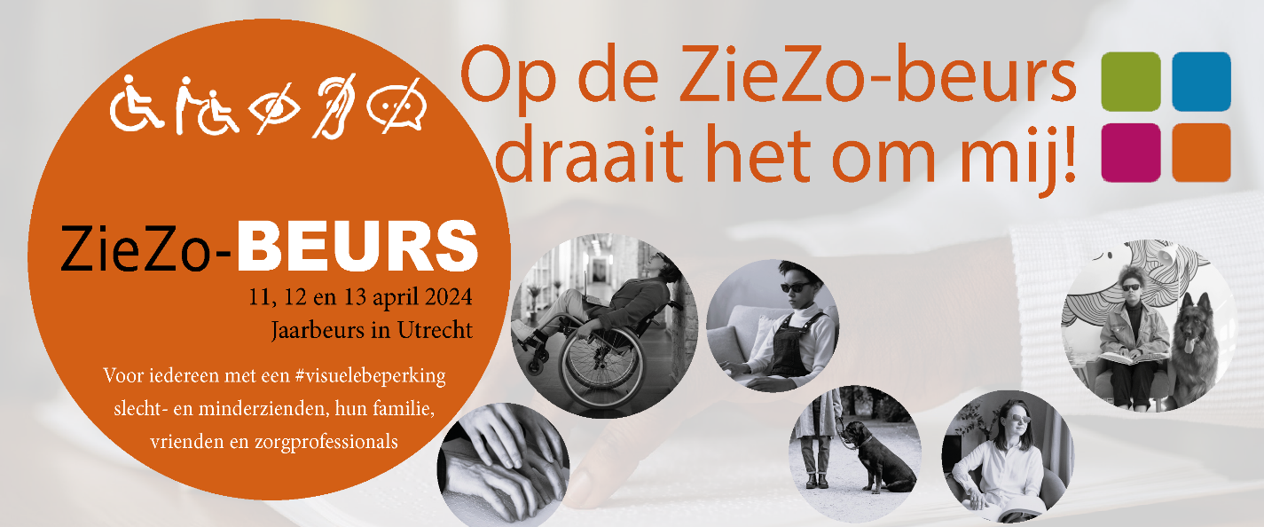

Beste [naam klant],
Graag nodigen we u uit om onze stand [stand nummer] te bezoeken op de ZieZo-beurs op 11,12 en 13 april 2024 in hal drie van de Jaarbeurs in Utrecht.
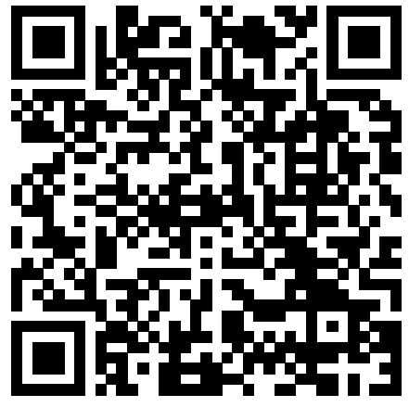
De ZieZo-beurs is voor iedereen die te maken heeft met een #visuelebeperking - Voor slecht- en minderzienden, maar ook voor hun familie, vrienden en zorgverleners. Wat zijn de (nieuwe) mogelijkheden en hulpmiddelen voor het leven en werken met een visuele beperking? We informeren & ontmoeten u graag op de belangrijkste #oogbeurs van Nederland!
De toegang is gratis. Bestel meteen een entreebewijs of via de QR-code hiernaast. Met deze entreekaart voor de ZieZo-beurs, heb je meteen ook toegang tot de VeineDAGEN (het evenement voor jong en oud met een beperking, hun verwanten en zorgprofessionals).
We laten je graag nieuwe ontwikkelingen zien, we inspireren je graag met lezingen en workshops, maar we horen ook graag waar je behoefte aan heeft. Stap dus gerust onze stand binnen!
De hal is geopend: Op donderdag 11 april van 9.30 tot 16.30 uur
Op vrijdag 12 april van 9.30 tot 16.30 uur
Op zaterdag 13 april van 9.30 tot 16.30 uur
Wij begroeten u graag op de ZieZo-beurs, tot dan!
Met vriendelijke groet,
[handtekening invoegen]

